Helkropp Barn – Skelettutredning vid misstanke om barnmisshandel

Metodbok Konventionell röntgen
Gemensam rutin för att utföra undersökning på ett säkert och enhetligt sätt.

Förändringar sedan föregående version
Reviderad under stycke initial utredning.

Inför undersökningen
Frågeställning | Misstanke om fysisk barnmisshandel
Undersökningskod | 652000 Helkropp barn
Strålskydd | Se kapitel 4.2 och 5.1 i  Strålskydd vid undersökningar och behandlingar med röntgenstrålning  - Gonadskydd ska inte användas vid denna undersökning.  - Tänk på centrering och inbländning.  - Försök samordna flera organ på samma bild, t ex båda lårbenen eller revben + överarmar, se exempel under Alternativ bildtagning.
Arbetsplats | Adora  T3
Detektor | Anpassas efter barnets storlek. Ej raster på barn under 20 kg.
Personal | - Två röntgensjuksköterskor ska avsättas för undersökningen.  - Personal från avdelning/akuten eller socialtjänsten ska medfölja och stanna under hela undersökningen.

Initial utredning
Den första undersökningen av hela skelettet bör utföras så snart som möjligt på dagtid och helst under det första dygnet. Två röntgensjuksköterskor ska avsättas för undersökningen. Personal från ansvarig avdelning ska närvara vid undersökningen.

Det är viktigt att bilderna har tydliga sidomarkeringar som inte skymmer skelettet, att barnet är avklätt samt att inga skymmande föremål som t.ex ID-band eller blöja försämrar bildkvaliteten.

Ansvarig radiolog ska bedöma om bildmaterialet är fullgott innan barnet lämnar röntgenavdelningen. Det är av särskild vikt att lederna är adekvat avbildade.
Bildtagning | Skalle |  | Halvaxial- och sidobild, om ej DT hjärna har eller ska utföras, (barn under 1 år alltid DT hjärna)
 | Revben |  | Bröstkorg inkl. axlar och alla revben.  Frontalbild samt frontala vridningar cirka 20°
 | Rygg |  | Hela ryggraden sidobild, inkl. halsrygg om ej avbildad på ev. skallröntgen (på små barn räcker ofta en bild, men på större barn kan flera bilder behövas).
 | Bäcken |  | Frontalbild
 | Överarm |  | Frontalbild bilateralt inklusive lederna
 | Underarm  Armbåge  Handled |  | Frontalbild bilateralt  Sidobild  Sidobild
 | Hand (ej barn under 1 år) |  | Frontalbild bilateralt inkl. handleden (båda händerna på en bild om de får plats)
 | Lårben  Knä |  | Frontalbild bilateralt  Sidobild
 | Underben |  | Frontalbild bilateralt
 | Fotled  Fot  Observera |  | Sidobild  Frontalbild bilateralt (båda fötterna på en bild om de får plats)  Eventuellt knä och fotled frontal om ej adekvat avbildat på lårbensfrontaler respektive underbensfrontaler.  På mindre barn kan bägge ben vara med på en bild.  Se exempel på alternativ bildtagning längre ner i dokumentet.

Uppföljande utredning
Den uppföljande undersökningen av hela skelettet ska utföras 11–14 dagar efter den initiala röntgenundersökningen. Undersökningen omfattar färre röntgenbilder än den första.

Ansvarig radiolog ska tillfrågas innan undersökningen påbörjas huruvida ytterligare bilder utöver nedanstående standardbilder ska tas, t ex sidobild över skadat eller oklart område.

Samma rutiner gäller som för den initiala undersökningen avseende medföljande personal, sidomarkering och skymmande objekt samt godkännande av bilder av ansvarig radiolog. Det är av särskild vikt att lederna är adekvat avbildade.
Bildtagning |  | Område med tidigare påvisad skada eller svårbedömt fynd ska undersökas utförligt efter diskussion med ansvarig specialist.
 |  | Revben | Bröstkorg inkl. axlar och alla revben.  Frontalbild samt frontala vridningar cirka 20°
 |  | Överarm | Frontalbild bilateralt inklusive lederna.
 |  | Underarm | Frontalbild bilateralt inklusive lederna.
 |  | Lårben | Frontalbild bilateralt
 |  | Underben  Observera | Frontalbild bilateralt  Knä frontal endast om ej adekvat avbildat på lårben frontal respektive underben frontal.

Bildtagning
Skalle – om ej  DT hjärna har eller ska utföras.  Barn under 1 år alltid DT hjärna | Grundposition: enligt MIO-linjen (orbita-hörselgångplanet).  Horisontella ljuslinjen i höjd med yttre hörselgången.  Vertikala centreringslinjen på näsroten.  Takarmen i L-position.  - Halvaxial  Centrering 50 mm kraniellt.  Vid AP-position – vinkla röret 30° kraniellt.  Vid PA-position – vinkla röret 30° kaudalt.  Kriterier  Alla strukturer ska vara symmetriska i förhållande till medellinjen.  - Sida  Vinkla rörarmen 90°.  Centrera cirka 5 cm ovanför/kraniellt om hörselgången. | Halvaxial  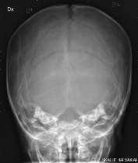  Sida  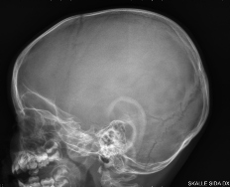

Revben –  bröstkorg inkl. axlar och alla revben | - Frontal  Patienten i ryggläge.  Centrera över bröstkorgen så att hela bröstkorgen kommer med.  Revben 1–12.  - Vridning höger  Vrid ned höger sida cirka 20°.  Centrera över bröstkorgen så att hela bröstkorgen kommer med.  Revben 1–12.  - Vridning vänster  Vrid ned vänster sida cirka 20°.  Centrera över bröstkorgen så att hela bröstkorgen kommer med.  Revben 1–12.  Alternativ bildtagning  Bröstkorg frontal + överarm frontal bilateralt | Frontal  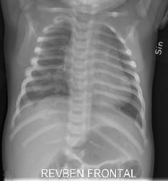  Vridning höger  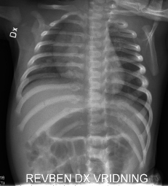  Vridning vänster  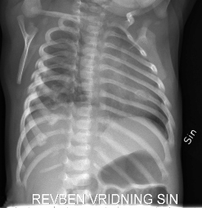  Alternativ bildtagning
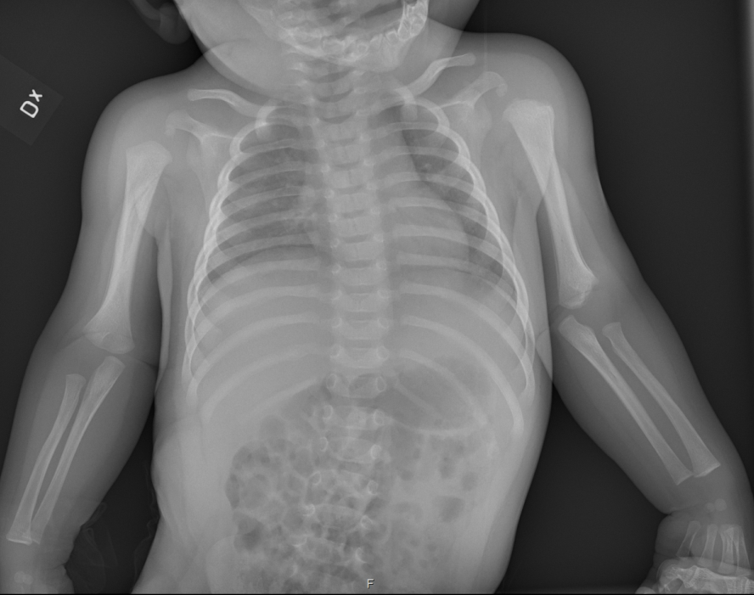
Rygg sida – inkl. halsrygg om ej avbildad på ev. skallröntgen (endast barn under 1 år) | - Sida  Patienten i sidoläge.  Centrera mitt på ryggen.  Rak sida.  Kriterier  Th1 till och med coccyx ska vara med på bilden. | Sida rygg  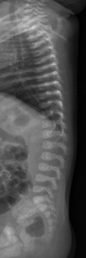
Överarm | - Frontal höger  - Frontal vänster  Alternativ bildtagning  Överarm frontal + underarm frontal | Överarm – Fraktur, utredning  Alternativ bildtagning  Höger Vänster  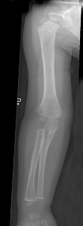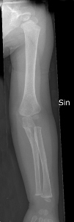

Armbåge | - Sidobild | Höger
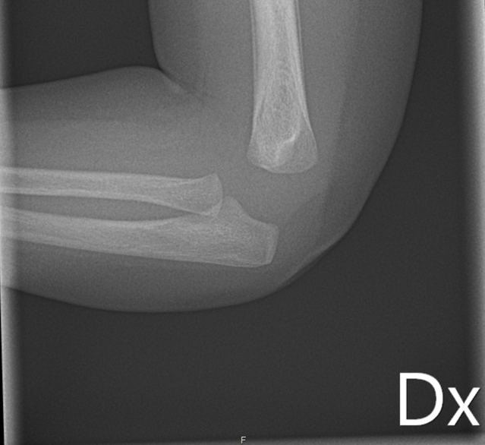

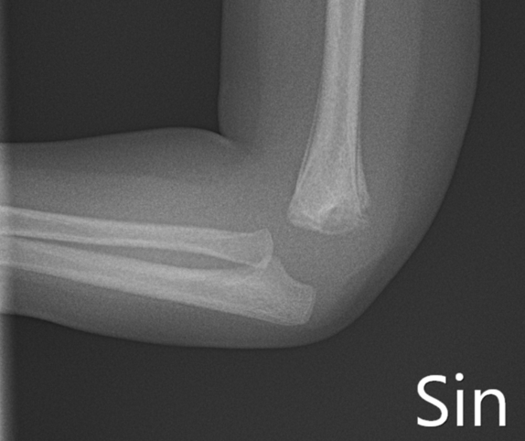
Vänster

Underarm | - Frontal höger  - Frontal vänster | Underarm – Fraktur, utredning  Höger Vänster  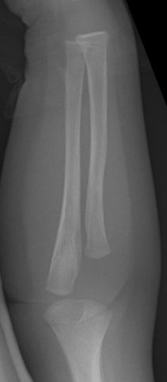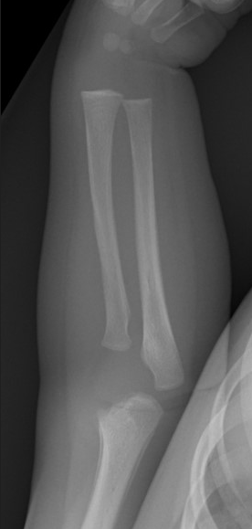
Handled | - Sidobild. | Höger Vänster  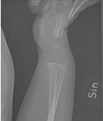  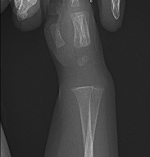

Hand –  (ej barn under 1 år) | 1. Frontal höger inkl. handled  - Frontal vänster inkl. handled  Alternativ bildtagning  Hand frontal bilateralt (om båda händerna får plats på en platta) | Hand – Fraktur, frakturkontroll, skelettförändring  Alternativ bildtagning  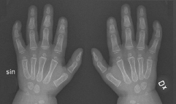
Bäcken | - Frontal  Alternativ bildtagning 1  Bäcken + lårben frontal bilateralt  Alternativ bildtagning 2  Bäcken + lårben + underben frontal bilateralt | Bäcken – Fraktur, utredning  Alternativ bildtagning 1  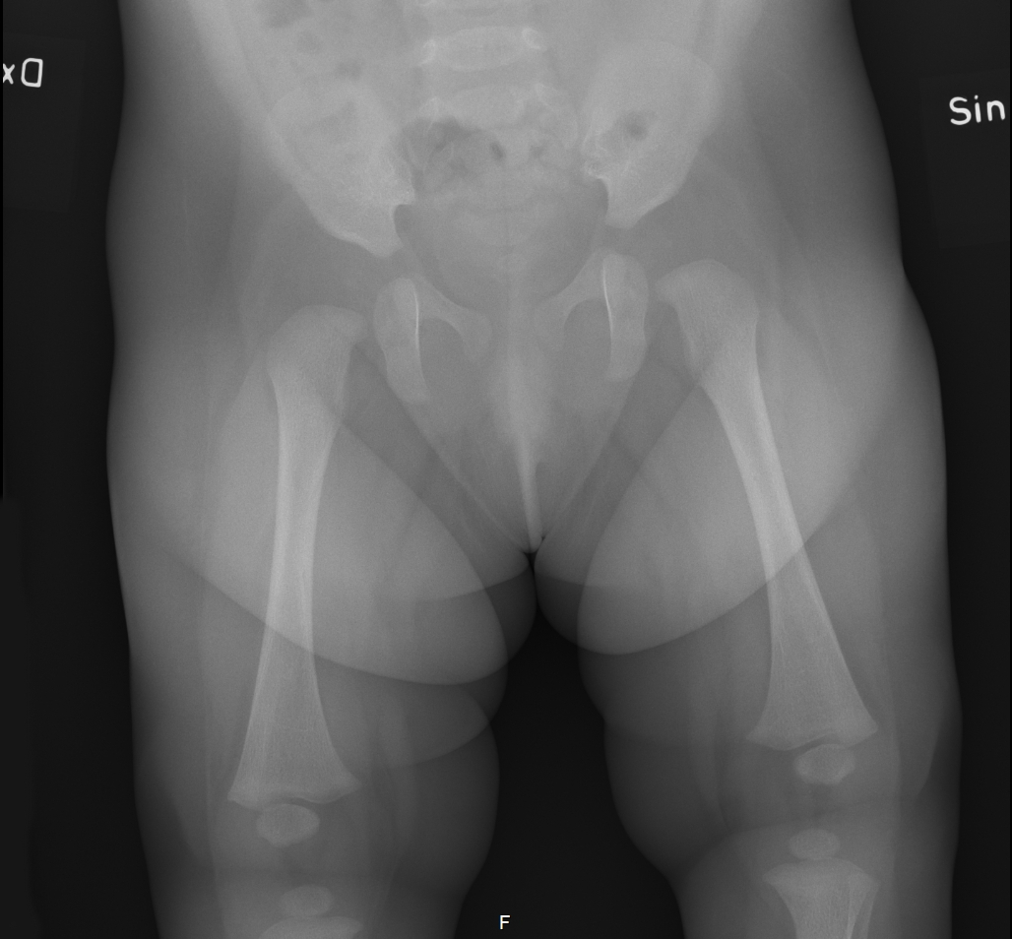  Alternativ bildtagning 2  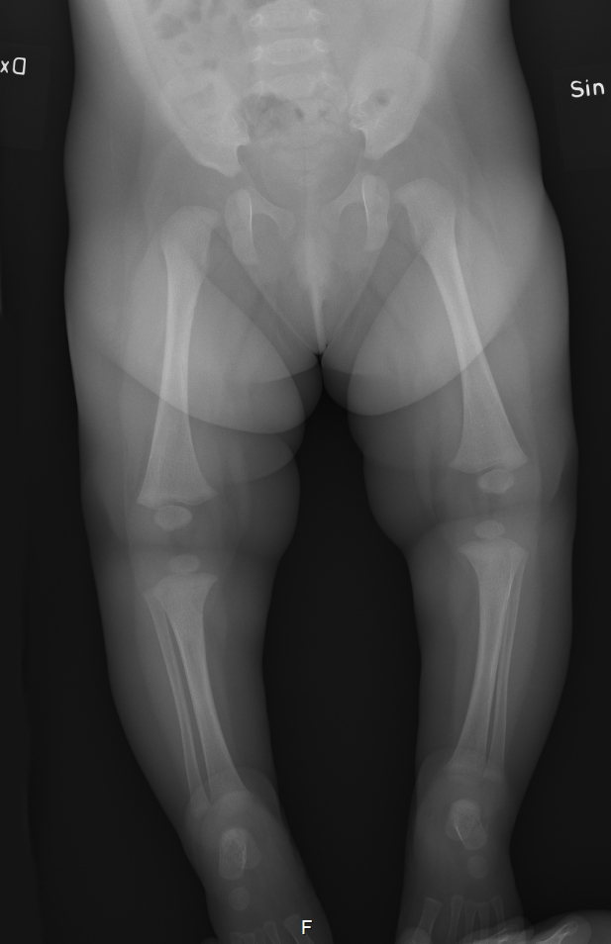

Lårben  Kriterier | - Frontal höger  - Frontal vänster  Raka knän, alla leder med.  Alternativ bildtagning 1  Lårben frontal bilateralt  Alternativ bildtagning 2  Lårben frontal + underben frontal bilateralt  Alternativ bildtagning 3  Lårben frontal + underben frontal | Lårben – Fraktur, utredning  Alternativ bildtagning 1  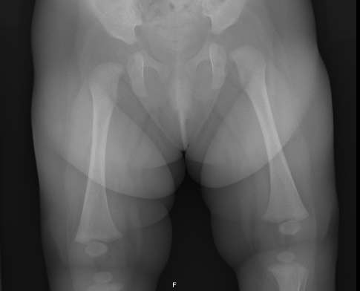  Alternativ bildtagning 2  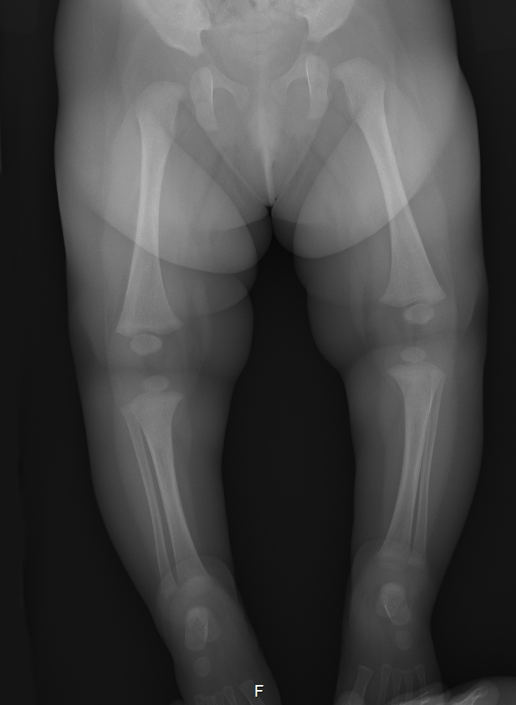  Alternativ bildtagning 3  Höger Vänster  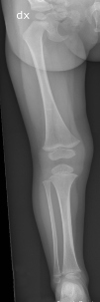  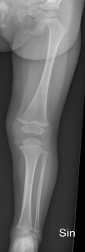

 |  | Höger Vänster
Knä  Kriterier | - Sidobild  Rak sida. | 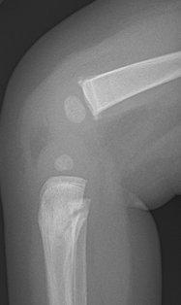
Underben  Kriterier | 1.Frontal höger  2.Frontal vänster  Alternativ bildtagning  Underben frontal bilateralt  Raka knän och fotleder | Underben – Fraktur, utredning  Alternativ bildtagning  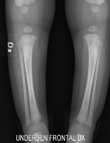  Höger Vänster
Fotled | - Sidobild | 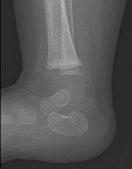

Fot  (ej barn under 1 år) | - Frontal höger  - Frontal vänster  Alternativ bildtagning  Fot frontal bilateralt (om båda fötterna får plats på en platta) | Fot – Fraktur, frakturkontroll, osteit  Alternativ bildtagning  